## SchoolBoard

SchoolBoard je řídící deska SchoolBotu

### funkce desky

Deska má k dispozici

* třicetidvoubitový procesor ESP32 s taktovací frekvencí 240MHz a napájecím napětím 3,3 V
  + flash pamětí 4 MB (dělají se i verze s 8 a 16 MB), 520 KB SRAM, WI-Fi, Bluetooth, 28 vstupně výstupních piny, dva ADC převodníky (jeden s 6 piny a druhý s 10 piny), jedním DAC převodníkem s dvěma piny, tři UARTy, dvě SPI, tři I2C(jedno je použito interně pro flash) atd.
* Motorový driver DRV8833, který umožnuje řídit dva stejnosměrné nebo jeden krokový motor.
* Tři konektory na inteligentní serva LX-15D nebo LX-16A. Deska dokáže řídit až 254 těchto serv. Serva se totiž dokáží řetězit za sebe, ale pokud potřebují větší proud (když podávají větší kroutící moment), ubytek napětí na kabelech je už moc velký, aby serva mohla využít plný výkon. Proto jsou na desce konektory tři a ne jen jeden.
* Čtyři uživatelská tlačítka
* Tři uživatelské ledky a jedna ledky signalizující zapnutý stav
* Možnost měření baterie
* Hardwarové řešení startu a vypínání (dá se použít i jako nouzový vypínač). Tlačítka na zapínání a vypínání jsou jak přímo na desce, tak jsou i vyvedena na pinheady pro možnost připojení externího řízení.
* Konektor na připojení motorů s encoderem.
* Deska operuje na napětí 3,3V, ale aby byla schopná komunikovat i s periferiemi operujícími  
  na napětí 5V, jsou čtyři piny opatřené převodníkem napěťových úrovní.  
  Piny IO35, IO32, IO14 a IO12 jsou tedy schopny operovat jak na napětí 3,3V, tak na 5V.  
  Piny jsou teoreticky schopné pracovat i na napětí vyšším, záleží na součástce IM3  
  (step-down nebo stabilizátor 7805), která napájí převodník. Pokud bude IM3 dodávat jiné napětí, bude toto napětí i na 5V pinech (napětí nesmí klesnout pod 4,5V jinak procesor nedostane dost proudu).
* Vyvedení 5V napájení je na oddělené stabilizaci (součástka IM4) pro možnost napájení jiným napětím
* Deska má také vyvedeny všechny piny, které nejsou spojeny   
  s hlavní funkcí desky (řízení motorů) nebo je problematické se o ně starat při bootu ESP32.

### Schema a popis jednotlivých součástek

#### Logická řídící část

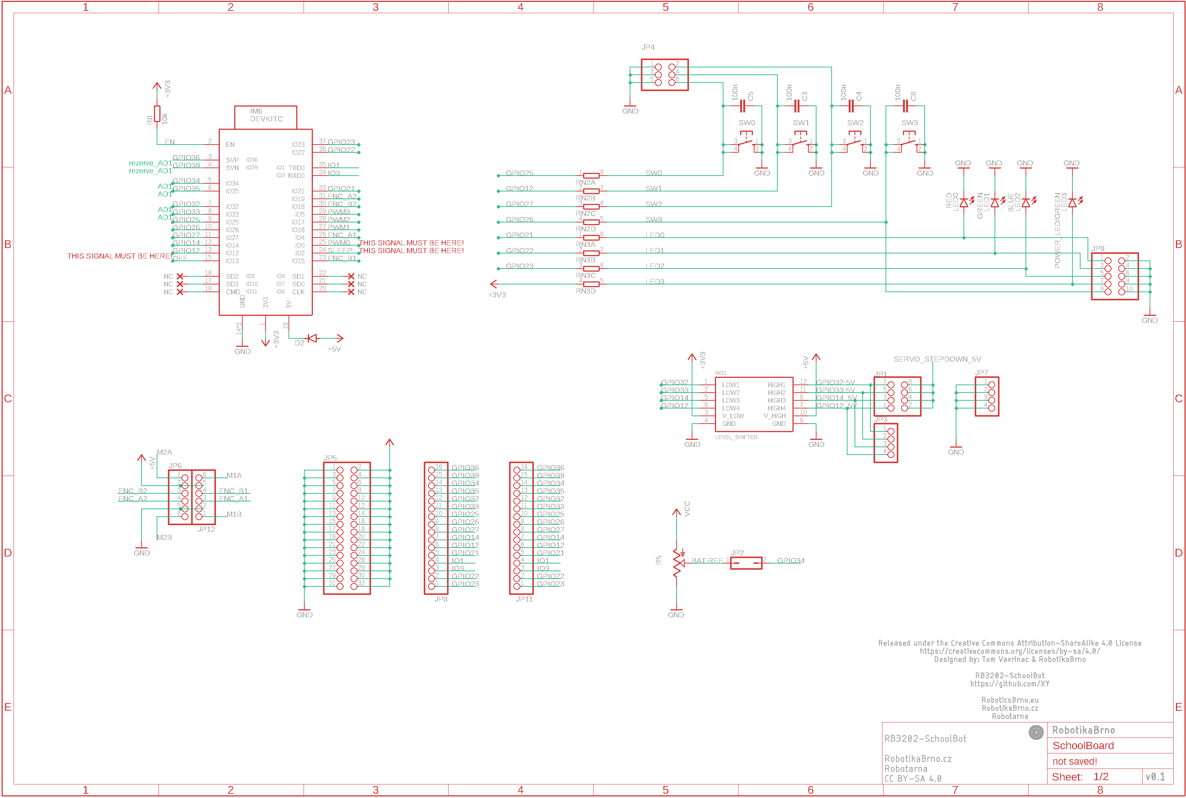

##### DEVKIT C:

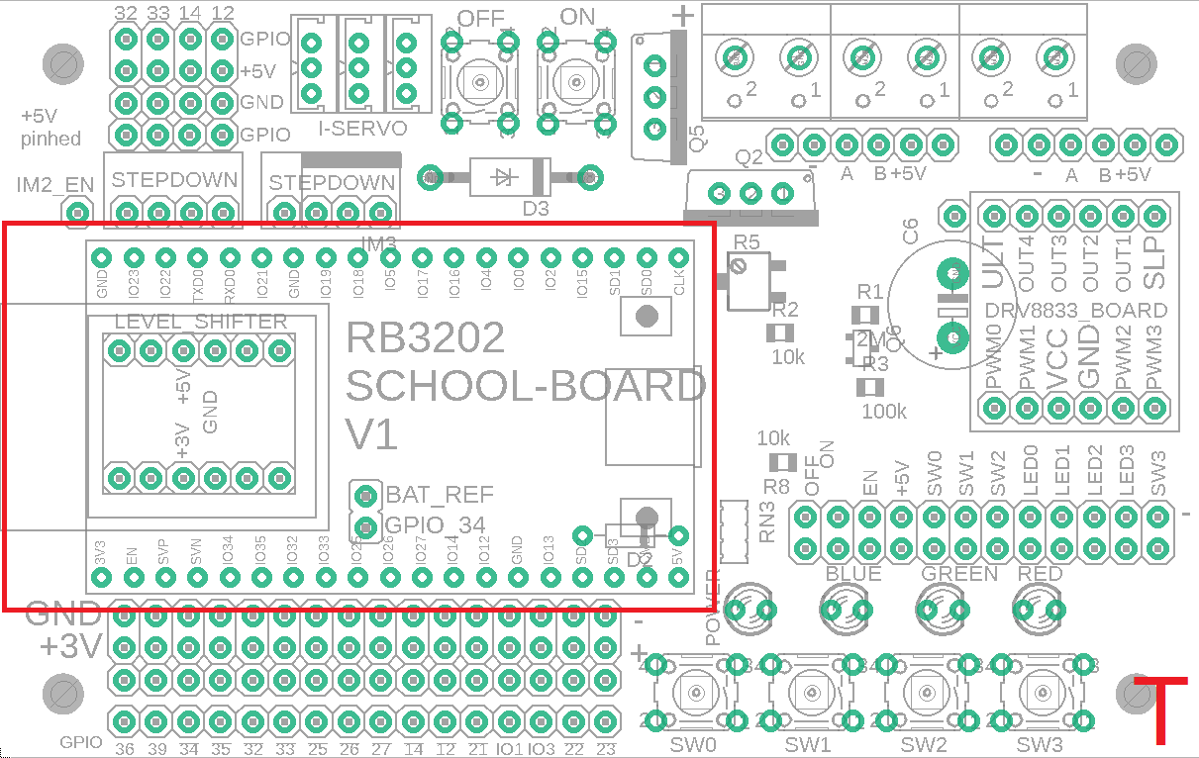procesor ESP32 je v tomto případě osazený na devkitu C. Je to malá deska, která se stará o potřeby procesoru a dá se koupit jako celek. Zajišťuje jednoduché programování přes USB, zajištuje stabilizované napětí 3,3V pro ESP32 a 3,3V větev na desce a stará se o výchozí hodnoty na pinech u kterých je to potřeba.

###### Seznam důležitých pinů

* + EN – reset pin, pokud je na něm logická 0, ESP32 se resetuje, v normálním stavu na něm má být logická 1, proto je zde pull-up rezistor, který zajištuje logickou 1.
  + Piny s označením reserv_AD1 jsou vyhrazené pro externí použití   
    a nejsou tedy na desce nijak zapojené, jsou to piny, na které je připojený   
    první AD převodník ESP32 (ADC1), ADC1 je plně k užití pro uživatele na rozdíl   
    od ADC2, který využíván Wi-Fi. ADC2 je tedy uživateli k dispozici, jen pokud jej zrovna nevyžaduje Wi-Fi.
  + Piny s označením AD1 jsou také piny ADC1, ale jsou interně připojené na některé periferie, která však nemusí být použité
    - IO34 – použitelná na měření napětí na baterii přes jumper JP2 přímo na desce
    - IO35 – pin řídící inteligentní serva
    - IO33, 32 jsou připojené na převodník napěťových úrovní pro možnost komunikovat na 5V. Analogové měření je ovlivněno pull-up rezistory na převodníku napěťových úrovní. Při potřebě užití těchto pinů jako analogových vstupů tedy doporučuji odebrat tyto pull-up rezistory.   
      To znamená, že tyto piny budou potřebovat softwarové pull-upy při užití jako vstupní pin při 5V komunikace.
  + 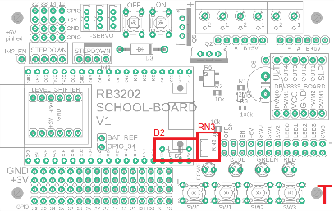Piny s rudým označením THIS SIGNAL MUST BE HERE, jsou lehce problematické, protože ovlivňují boot ESP. Musí na nich tedy při bootu být správná logická hodnota, jinak by ESP mohlo třeba bootovat z jiné paměti nebo by třeba USB nemohlo zapisovat do paměti pro program. Piny IO0 a IO2 nejsou vyvedeny a je o ně interně postaráno, pin IO12 je ale vyveden a uživatel si tedy musí dát pozor, aby na něm neměl při bootu logickou 1. Pokud zůstane nepřipojen, deska se o něj postará.

##### D2

Dioda sloužící k zamezení napájení 5V větve z USB.

RN3A, B, C, D:  
  
rezistorová síť, odpory k ledkám.

##### RN2A, B, C, D:

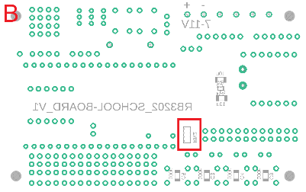rezistorová síť, ochranné odpory ke tlačítkům, aby   
  
byl procesor chráněn při případné chybě   
  
v programu.

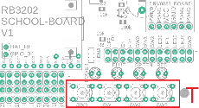SW0, 1, 2, 3:  
  
  
uživatelská tlačítka

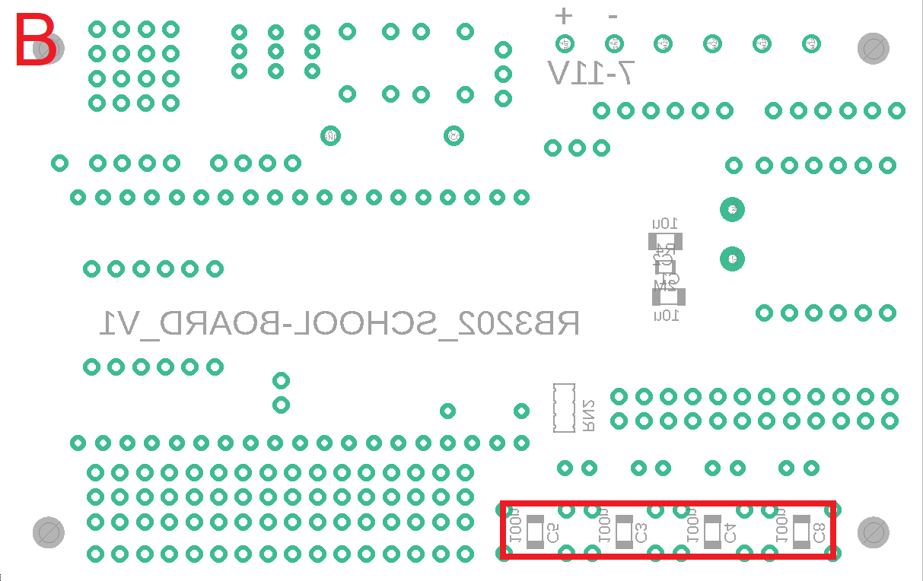C3, 4, 5, 8:  
  
kondenzátory pro vyhlazení signálu z tlačítka při stisknutí  
při stisknutí tlačítka se tlačítko plně nespojí okamžitě, ale stejně jako například hopík se při dopadu několikrát odrazí, tak i tlačítko se může při stisku odrazit. To znamená, že na signálu neuvidíme jenom jednu hranu, ale hned několik. Tento problém řeší tyto kondenzátory, sice se signálová hrana nepatrně nakloní, ale zato je jen jedna.

Signál bez vyhlazení kondenzátorem Signál vyhlazený kondenzátorem 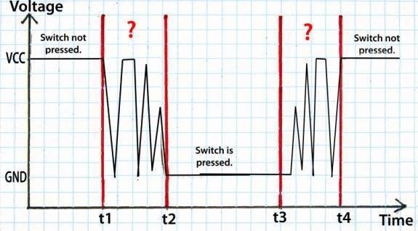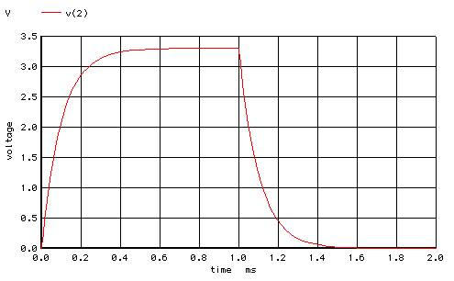

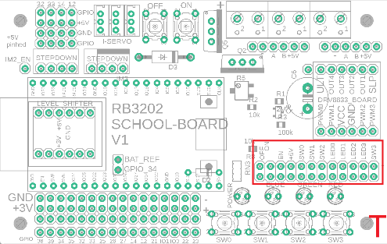JP4, 9:  
  
vyvedení tlačítek a ledek ven z desky pro možnost   
  
vyvedení dál od desky, např. deska muže být v útrobách robota, ale tlačítka a ledky mohou být   
  
pořád pohodlně dostupné, protože jsou vyvedené   
  
někam na povrch stroje.

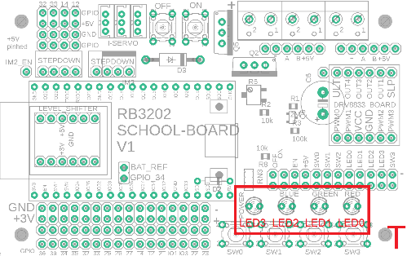LED0, 1, 2:  
  
ledky pro možnost signalizace různých stavů programu

Led3:  
powerled, signalizace, zda je deska zapnutá nebo vypnutá

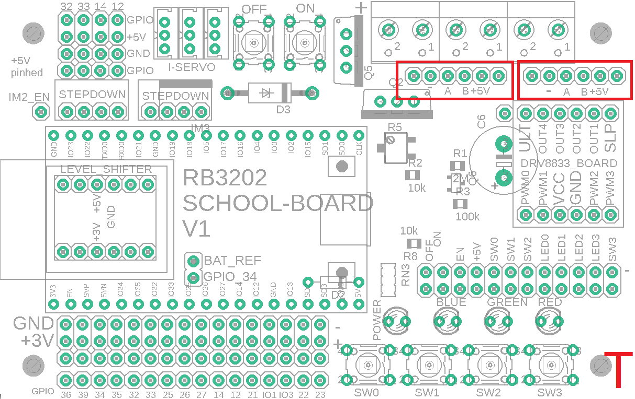JP6, 12:  
konektor pro připojení motoru s encoderem

* + Vnější piny – napájení motoru
  + Piny vedle vnějších pinů – napájení encoderu
  + Vnitřní piny – signály encoderu
  + Konektor je primárně určen pro inkrementální magnetické encodery, s nimi i počítají programové knihovny

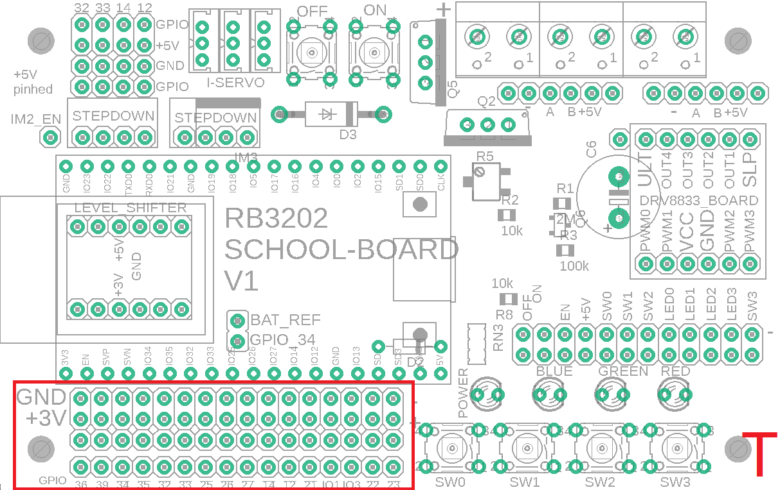JP5:  
napájení 3V3 piniště

JP8, 11:  
vyvedení některých pinů ESP, každý pin je vyveden alespoň dvakrát pro možnost připojení osciloskopu pro příjemnější hledání chyb programu.

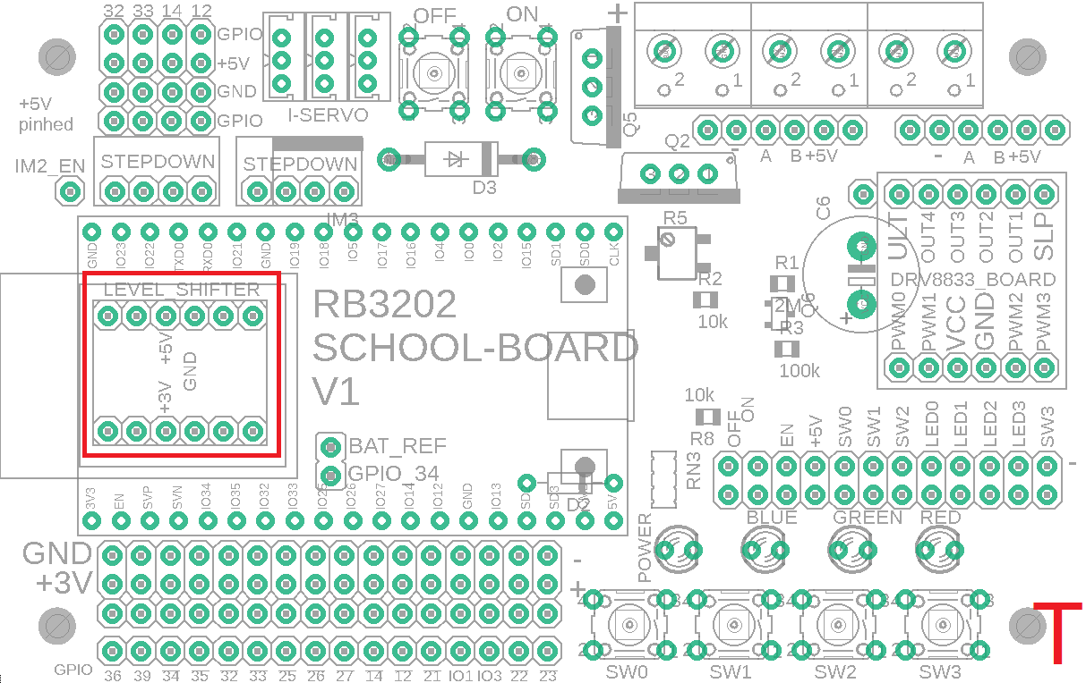LEVEL_SHIFTER:  
Neboli převodník napěťových úrovní zajištuje možnost digitální komunikace s 5V periferií pro čtyři piny ESP. Konkrétně pro piny IO32, IO33, IO14, IO12.

* + IO32 – jeden z pinů ADC1, podrobněji u DEVKIT C.
  + IO33 – jeden z pinů ADC1, podrobněji u DEVKIT C.
  + IO14 – jeden z pinů ADC2. ADC2 je využíván Wi-Fi. Jinak není použit.
  + IO12 – je nutno odstranit pull-up (na součástce převodníku). IO12 volí paměť,  
    ze které se bootuje a jestli do té správné jde nahrát program. Jinak není interně použit.
  + Všechny čtyři piny jsou jinak vyvedeny v 3V3 variantě na 3V3 piništi.
  + 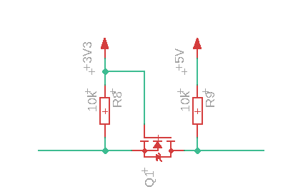Převodník napěťových úrovní převádí logickou 1 pomocí pull-upů, tím pádem periferie pomocí převodníku spojené musí mít vstup s vysokým odporem, protože pokud by piny těchto periferií neměly velký odpor, tak by výsledek po dělení děliče vzniklého z pull-upu a periferie, která signál měří, mohl být pod rozlišovací schopností dané periferie.

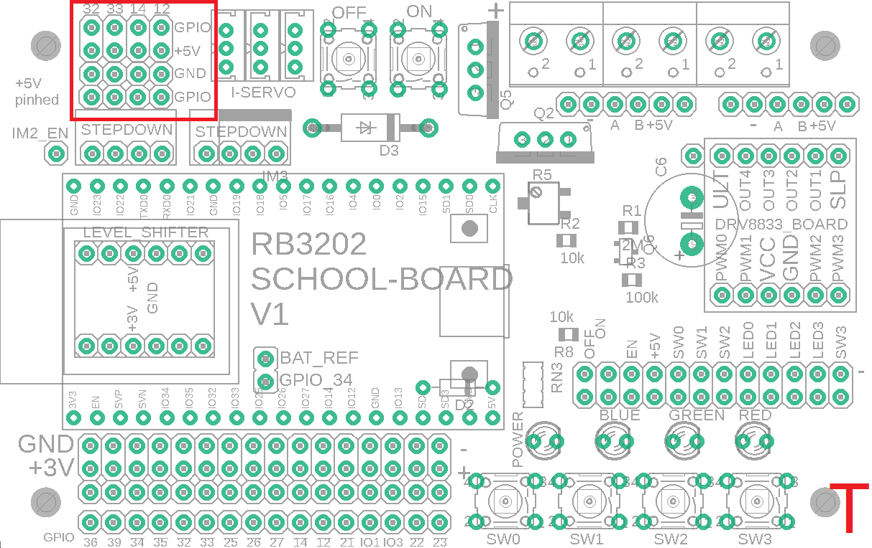JP1, 3, 7:  
vývody zpětivoltovaných pinu a jejich napájení

* Napájení 5V nemusí být nutně 5V, tyto piny mají vlastní stabilizaci napájení (IM3), a tím pádem záleží na tom, jak je tato stabilizace nastavená. Deska je primárně navržená pro dva způsoby stabilizace:   
  step-Down a stabilizátor řady 7805
  + 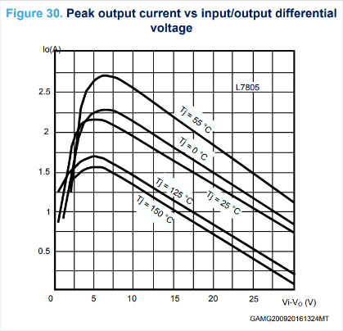Step-Down má výhodu většího proudu, a hlavně nastavitelného napětí na výstupu. Naopak nevýhoda je nutnost nastavit požadované napětí a konkrétně u mnou používaného exempláře poměrně velký rozkmit výstupního napětí při změně odběru proudu.
  + 7805 má výhodu napěťové stability naopak nevýhodu maximálního možného odebíraného proudu který závisí na vstupním napětí. Co se regulace napětí týče, v mnou použitém zapojení se napětí regulovat nedá.

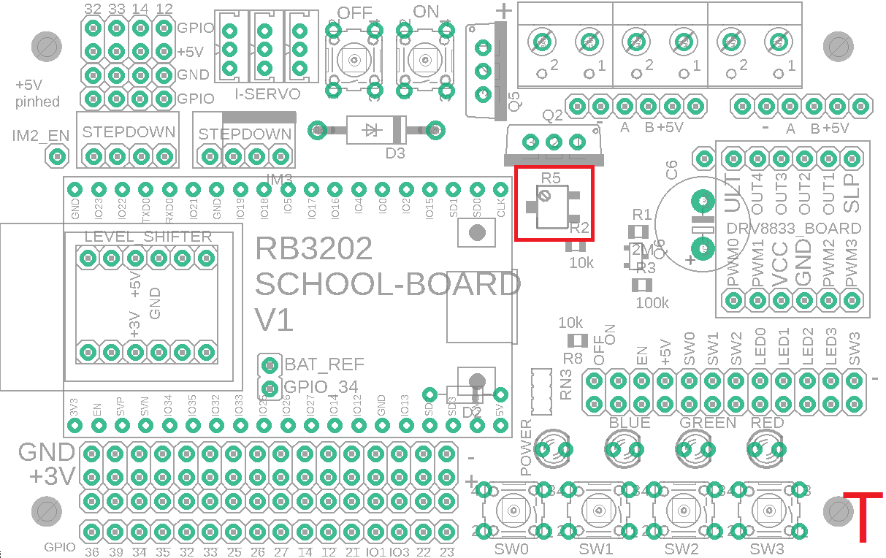R5:  
Trimr sloužící jako dělič napětí baterie pro možnost měření jejího napětí.   
Před použitím nutno nastavit na vhodnou dělící hodnotu vzhledem k použitým bateriím! Na výstupu z děliče nesmí být při plně nabité baterii víc než 3,3V. Pokud se při daném použití desky nemá měnit maximální napětí na baterii (počet článků baterie nebo jejich druh), doporučuji nastavit trimr jednou a následně jej zalepit, aby se například vibracemi nemohl rozladit.

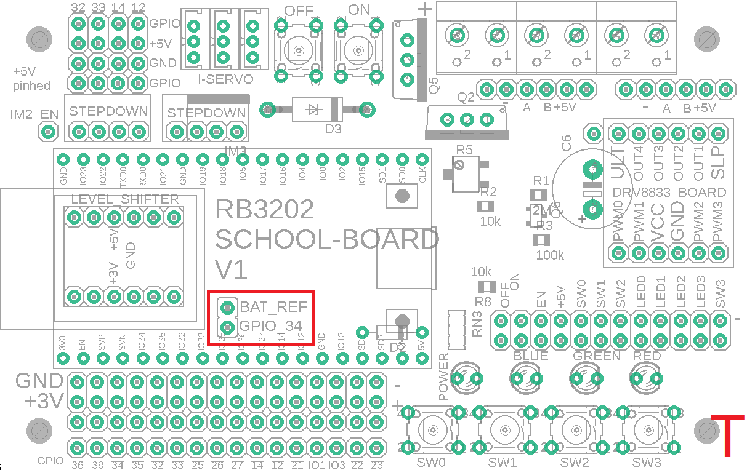JP2:  
jumper pro možnost odpojení měření baterie za účelem uvolnění analogového pinu IO34. Zároveň se dá použít na měření výstupu z děliče před jeho zapojením k ESP.

#### Silová a napájecí čás

#### Power manager:

###### X4:

* Svorkovnice pro připojení zdroje s napětím 7-11V. X4-1 je záporný pól a X4-2 je pól kladný.

###### Q5

* MOSFET tranzistor typu P na ochranu proti přepólování
  + 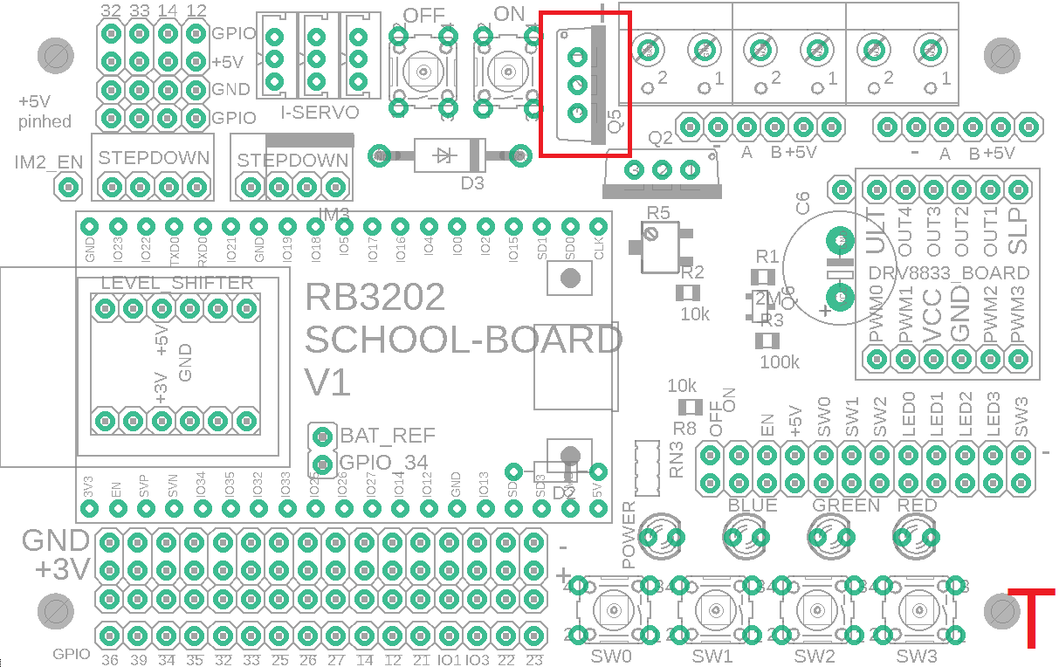Můžete si všimnout, že ochranná dioda uvnitř tranzistoru směřuje po směru proudu, a ne proti směru, což by bylo normální zapojení MOSFET tranzistoru.  
    Tranzistor je zapojen takto právě z toho důvodu, že slouží jako ochrana proti náhodnému přepólování zdroje. Kdyby byl naopak, tak by sice při správné polaritě zdroje proud propustil a deska by byla napájena, ale v případě přepólování by proud propustil (skrz diodu) také, sice s ubytkem napětí na diodě, ale přes to by proud prošel a spálil by vše, co je citlivé na změnu polarity.

###### Q2

* MOSFET tranzistor typu P, který umožnuje zapínání a vypínání desky

###### R3

* Pull-up na bateriové napětí pro   
  dráhu START_GATE1

###### Q6

* MOSFET tranzistor typu N řídící   
  tranzistor Q2

###### R2

* Pull-up na 3.3V pro dráhu OFF
  + V zapnutém stavu drží   
    na dráze OFF 3.3V  
    (ne úplně čisté napětí ze stabilizátoru na ESP kvůli pull-downu R1) a tím otvírá tranzistor Q6, který zas drží otevřený tranzistor Q2.

###### R1

* Pull-down pro dráhu OFF
  + Tento rezistor je zde pro plné definování dráhy OFF,  
    a to i ve stavu, kdy ESP není zapojeno, tím pádem by dráha nebyla jasně určena.

###### SW5

* 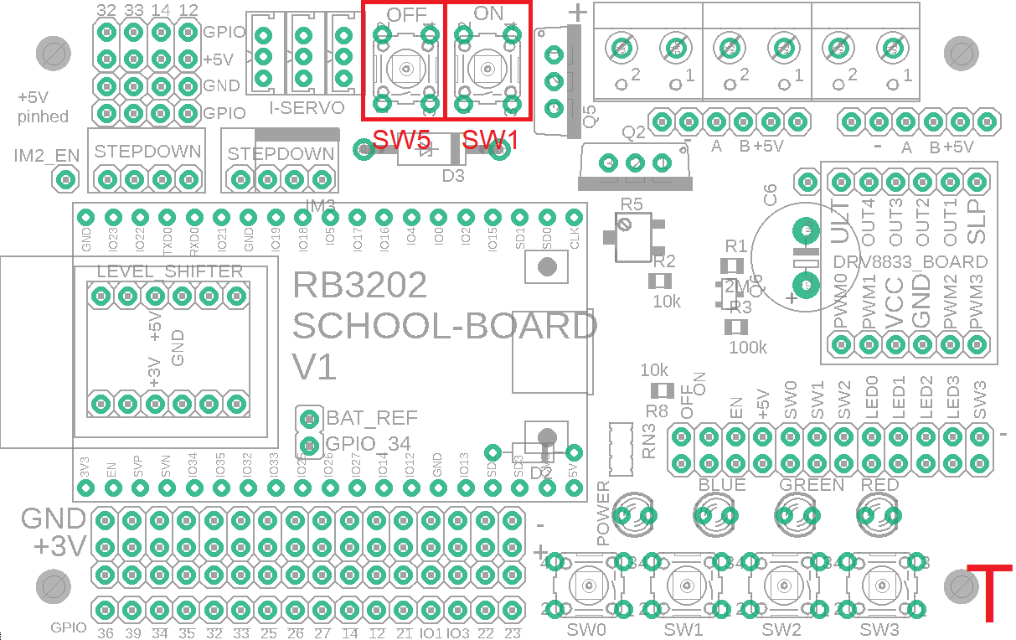Tlačítko, které připíná dráhu OFF k zemi, a tím zavírá tranzistor Q6, čímž vypíná desku.

###### SW1

* Tlačítko připínající dráhu ON k zemi, čímž skrz kondenzátor C1 a tranzistor Q2 zapne stabilizátor na DEVKIT-C, který pomocí rezistoru R2 otevře tranzistor Q6, který otevře Q2.

###### C1

* 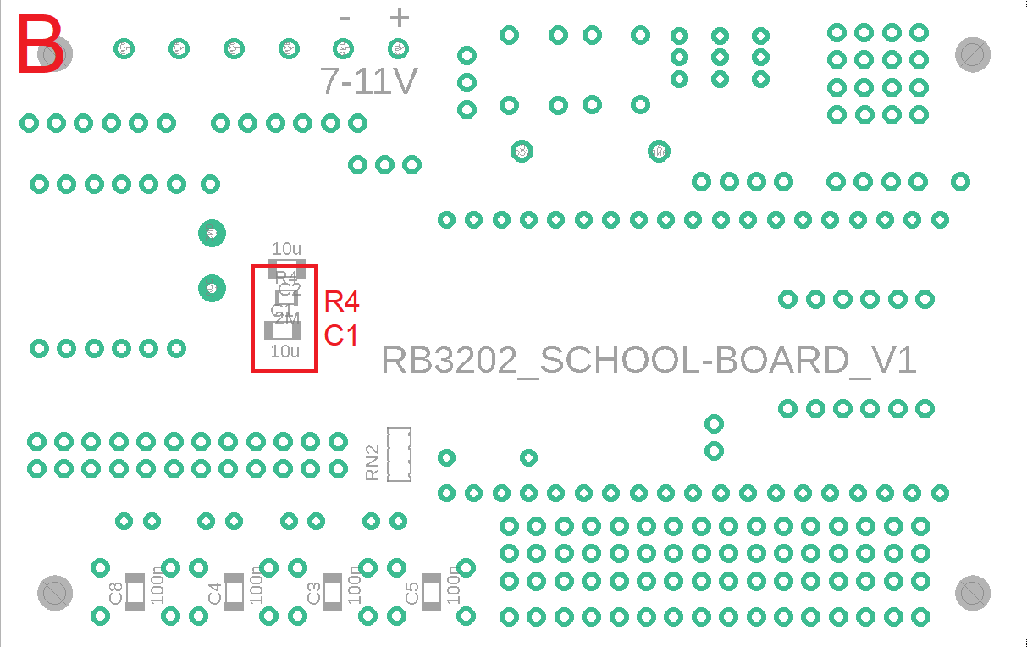Kondenzátor, který se nabije při stisku tlačítka SW4, čímž na dobu nabíjení přivede na dráhu START_GATE zem a tím krátkodobě otevře tranzistor Q2. Přes Q2 projde proud, který pomocí stabilizátoru na DEVKIT-C vytvoří 3,3V, skrz pul-up R2 otevře tranzistor Q6  
  a ten trvale otevře tranzistor G2.  
  Deska je v tu chvíli zapnutá.

###### R4

* Rezistor pro vybíjení kondenzátoru C1

###### JP6

* Konektor, pro možnost vyvedení vypínaní, zapínání, resetu   
  a kontrolní powerledky na externí ovládání.

###### Obvod jako celek

* Po připojení zdroje s napětím mezi 7 až 11V se při špatné polaritě napětí nedostane skrz tranzistor Q5. Deska sice nejede, protože nemá napájení, ale je chráněna před zničením opačnou polaritou. Při správném připojení zdroje, napětí projde skrz Q5 a tím pádem je na drahách BAT_POL+, START_GATE1 a ON napětí zdroje, na VCC se napětí nedostane, protože tranzistor Q2 je zavřen. Při stisku tlačítka SW4 se na dráhu ON dostane zem, tím pádem se kondenzátor C1 nabije a při nabíjení krátkodobě otevře tranzistor Q2. V době, kdy je tranzistor Q2 otevřen, skrz kondenzátor C1, se pomocí stabilizátoru osazeném na DEVKITu-C vytvoří napětí 3.3V. Skrz pul-up R2 se dostanou 3.3V na dráhu OFF a tím pádem na Gate tranzistoru Q6, který se v tu chvíli otevře a trvale přivede zem na dráhu START_GATE1. V tuto chvíle je tranzistor Q2 trvale otevřen, až do doby, kdy se na dráhu OFF nepřivede zem, v tu chvíli se zavře tranzistor Q6 protože má na Gate stejné napětí jako na Source (oba piny je připojené k zem). Pokud je Q6 zavřený zbývá jen možnost připojení země odjinud, pokud uvažujeme tento obvod bez poškození nebo jakéhokoli doplnění. Skrz rezistor R3 je dráha START_GATE1 připojena na zdrojové napětí, tím pádem je tato dráha tahána ke kladnému pólu a na k pólu zápornému, což by bylo potřeba pro otevření tranzistoru Q2, tímto způsobem se tedy Q2 určitě neotevře.  
  START_GATE1 je dále připojen na rezistor R4 a kondenzátor C1 které jsou dále připojeny na přes tlačítko SW4 k zemi. Pokut je tedy tlačítko SW4 spojeno se zemí je zem i na dráze ON, v tuto chvíli je sice na dráhu STERT_GATE1 skrz R4 připojena zem, ale vzhledem  
  k tomu že R4 má desetkrát větší odpor než R3, který spojuje dráhu START_GATE s bateriovým napětím, na Gate tranzistoru Q2 pořád nebude dostatečně malé napětí, aby se Q2 otevřel. C1 propustí proud jen po dobu jeho nabíjeni a tím pádem se skrz nej nedá deska udržet trvale otevřená, dá se jím jen zapnout. To znamená že pokud procesor napíše na pin připojený na dráhu OFF, IO13, logickou nulu, deska se vypne, bez ohledu na to, jaké tlačítko člověk drží. Vypínání ne nutně platí pro 3.3V větev která je napájena jak z baterie tak z micro-USB na DEVKITu-C, takže pokud je procesor připojen k počítači pravděpodobně za účelem programování procesor a vše co je napájené z 3.3V je nadále funkční. Pokud USB není zapojeno, pak se při stisku SW5 nebo zápisu logické 0  
  na pin IO13 deska jednoduše kompletně vypne.

##### IM10

Motorový driver, DRV8833, na řízení dvou stejnosměrných motorů v napěťovém rozsahu 2,7 až 11V a maximálním proudem 1,5A.

Driver je také schopný místo dvou stejnosměrných motorů řídit jeden krokový motor.

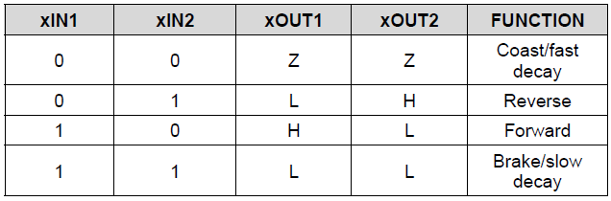DRV8833 má pět vstupních řídících pinů: čtyři IN piny (dva pro každý motor) a sleep pin. Podle IN pinů se řídí výstup - viz tabulka.  
Sleep pin uvádí driver do sleep módu pokud je připojen k zemi. Sleep mód slouží uživateli k úspoře energie v době, kdy nepotřebuje ovládat motory.

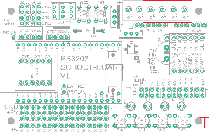Proudy při aktivním sleep módu:  
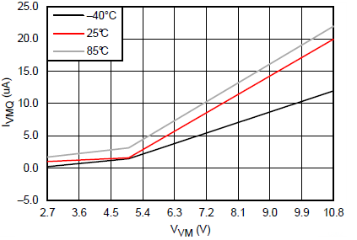

##### X1, X2

Svorkovnice na silové vývody k motorům.

##### IM3

Step-down/stabilizátor pro 5V větev

* 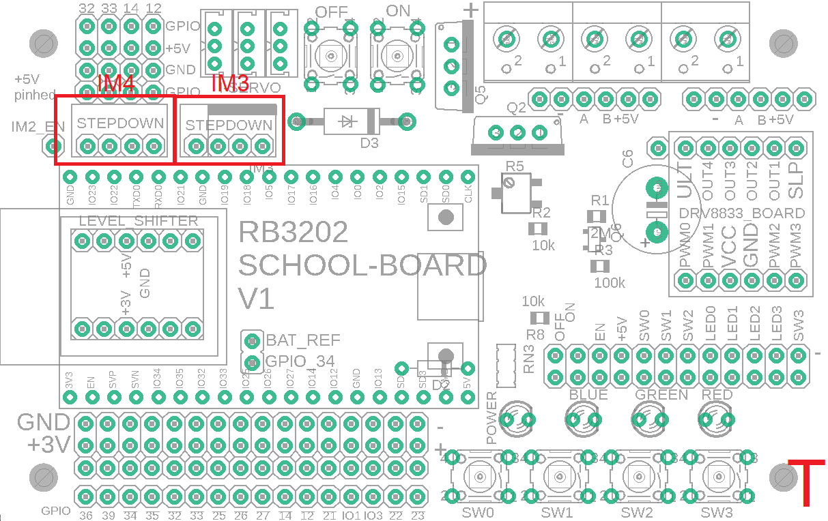5V napájí ESP, tím pádem i celou 3.3V větev skrz DEVKIT_C
* Napětí, které je, zde je zároveň i napětí, na kterém komunikují 5V piny, proto doporučuji sem dát stabilizátor 7805, u kterého nemusíte hlídat napětí.

##### IM4

Step-down/stabilizátor pro napájení 5V pinů na 5V piništi.

##### JP42, 47, 48

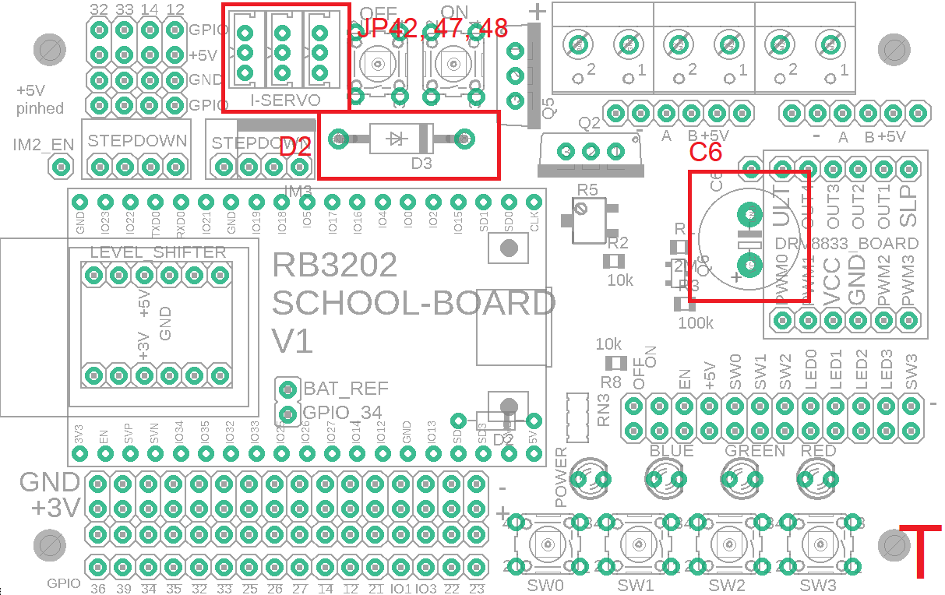Konektory pro připojení inteligentních serv.

* Navrženo pro serva LX-16A a LX-15D

##### C6

Velký elektrolytický kondenzátor jako zásobárna proudu při náhlé změně odběru.

##### D3

Zpětná dioda pro případ napěťové špičky,   
která by krátkodobě převrátila polaritu. V takovém případě se dioda otevře a proud propustí skrz sebe místo, aby protekl jinudy   
a přitom něco zničil.